


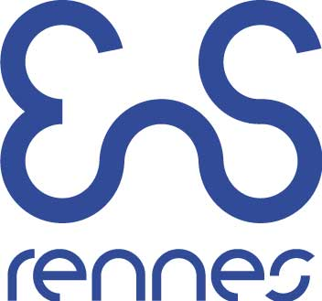

Offre de stage de master 2 et thèse : Voltammétrie par échantillonnage sur réseau d’électrodes pour la détection de traces d’éléments métalliques

Etablissement : Université de Rennes 1
Ecole doctorale : Matière, Molécules et Matériaux (3M)

Spécialité : Physique-chimie
Unités de recherche : Institut des Sciences chimiques de Renne (ISCR) et Systèmes et applications des technologies de l’information et de l’énergie (SATIE), ENS Rennes
Financement (acquis) : Master 2 (environ 3600€) + thèse (ANR environ 1700€ brut/mois + mission d’enseignement à l’ENS de Rennes)
Mots clés : éléments métalliques, électrochimie analytique, fonctionnalisation de surface, photolithographie

Projet détaillé :
Depuis les trente dernières années, l’impact de la pollution environnementale sur la santé publique est devenu une réelle préoccupation mondiale. Certains composés tels que les éléments métalliques (MTE) ont fait l’objet de réglementations sévères car ils sont toxiques même à l’état de traces. On peut noter les limites de concentration en plomb, mercure et cadmium dans l’eau potable définies par les normes européennes de respectivement 10, 1 et 5 μg/L. Cette pollution se retrouve dans les sols, dans l’eau et peut aller éventuellement jusqu’à la chaîne alimentaire. Avant que des traitements efficaces ne puissent être mis en œuvre, il est impératif d'évaluer les moyens appropriés d'identification et d'analyse de sites contaminés.
Les principales techniques d’analyse utilisées pour la détection des traces métalliques telles que l’ICP/MS (spectrométrie de masse couplée à un plasma inductif) présentent des inconvénients tels que le coût et la difficulté de réaliser des analyses rapides sur le terrain permettant de préserver la spéciation. Les systèmes de détection électrochimique sont très prometteurs et complémentaires car ils permettent l'analyse de traces dans des temps courts, ils sont relativement peu onéreux et compatibles avec la miniaturisation et le portable.
L’ISCR a développé un nouveau concept de dispositif électrochimique basé sur la voltammétrie par échantillonnage sur réseau d’électrodes. Celui-ci permet le renouvellement de la solution et de la surface d’électrode au cours de la mesure et simplifie l’acquisition des données permettant d’envisager un dispositif d’analyse portable à coût modéré. La modification du réseau d’électrodes par des récepteurs sélectifs aux éléments métalliques est proposée dans ce projet. Une amélioration notable de la réponse électrochimique est attendue comparée aux systèmes d’analyse classique sur électrode unique. Ce projet a donc pour but la réalisation d’un système d’analyse électrochimique portable permettant le dosage sélectif d’éléments métalliques à l’état de traces dans des milieux aqueux comme les rivières ou la mer.
Cette thèse s’effectuera dans le cadre d’un projet ANR impliquant le bureau de recherches géologiques et minières et la société Origalys spécialisée dans l’instrumentation électrochimique.

Profil recherché : master 2 en chimie ou physico-chimie, des connaissances en électrochimie analytique, analyse de surface et photolithographie seront appréciées.

Contacts : F. Geneste (florence.geneste@univ-rennes1.fr, 0223235965)
F. Razan (florence.razan@ens-rennes.fr, 0299059423)

